**OBJEDNÁVKA č.: 2025/13 *(číslo objednávky uvádějte vždy na faktuře)***

**Dodavatel**:

**Matouš Hujíček**č.p. 246,

76351 Bohuslavice u Zlína  
IČ: 18559522

DIČ: CZ5911071573

**Datum: 1.8.2025**

## Vyřizuje:

Tel:

Mail:

## Termín dodání: do 6 měsíců od objednávky

|  |
| --- |
| **Objednáváme u Vás:**   * zhotovení vstupní brány A na hřbitov Luhačovice dle CN   *Celkem dle cenové nabídky 99 528 Kč bez DPH.* |

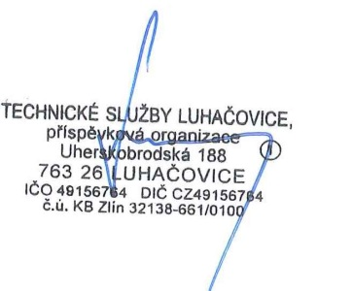 Akceptace objednávky   
dodavatelem 1.8.2025

______________________________ ______________________________

Objednatel (TS Luhačovice) Zhotovitel